Sinfonía africana
Michael Morpurgo
Ed. Edelvives
Zaragoza
2003

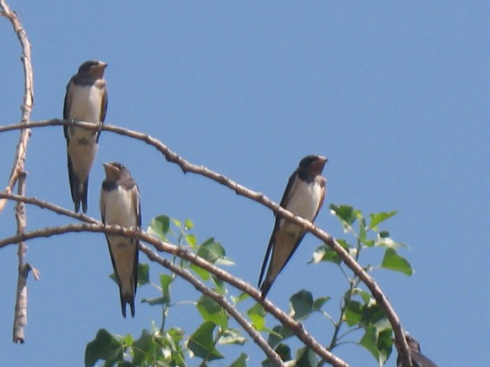

ACTIVITAT GEOGRÁFICA

Situa a un mapamundi: Anglaterra, Rwanda i el trajecte que fa Jabato.

PREGUNTES DE SEGUIMENT DE LA LECTURA

- Qui composa la família de Matt?
- Com va morir el seu pare?
- Quins estudis té la mare?
- Quins estudis ha acabat Matt i què volen que estudiï?
- Per què canvia la decisió de seguir estudis universitaris?
- Com viuen Olly i la seva mare la marxa de Matt.
- Explica els diferents perills que viu Jabato en el seu viatge i com aconsegueix sobreviure.
- Quines feines fa Matt a l’orfelinat?
- Qui dirigeix l’orfelinat?
- Explica quina història familiar té Gahamir i com arriba a fer-se amic de Matt.
- Què li passa a Matt quan va a buscar a Gahamir?
- Explica com viu Matt el seu problema de salut i la rehabilitació.

PREGUNTES DE REFLEXIÓ

- Busca informació sobre la guerra de Rwanda i explica breument les causes del conflicte, els episodis més importants de la guerra i la posició dels països del voltant i de les grans potències.
- D’alguna forma la història de Jabato i de Matt tenen alguna cosa en comú per reflexionar sobre els problemes que se’ns presenten a la vida. Pensa-hi i posa per escrit les teves reflexions.
- La decisió de què fer a la vida és important. Valora la decisión de Matt i el contrast entre el que seria l’opinió de la tieta Buebel i les accions i sentit de l’existència de Matt.

